МУНИЦЫПАЛЬНОЕ КОЗЕННОЕ ОБЩЕОБРАЗОВАТЕЛЬНОЕ УЧРЕЖДЕНИЕ КВИТОКСКАЯ СРЕДНЯЯ ОБЩЕОБРАЗОВАТЕЛЬНАЯ ШКОЛА № 1
(Детский сад «Чебурашка»)

Сценарий осеннего праздника
в старшей смешанной группы
«Осенний переполох»
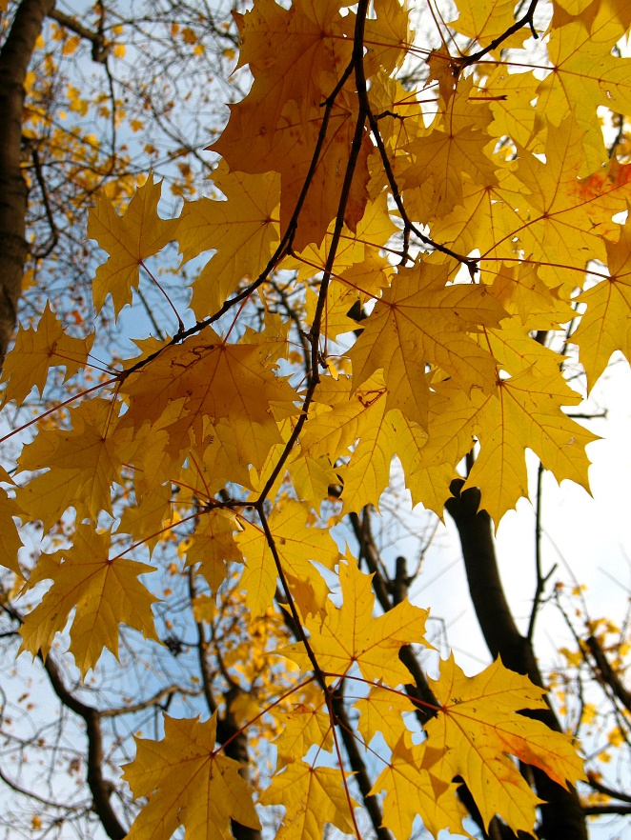
Приготовила и повела: воспитатель
старшей смешанной группы
Пантелеева Светлана Юрьевна.

Октябрь, 2019г.
Цель: Расширять знания детей об изменениях природы с приходом осени.
Развивать эстетический вкус, чувство дружбы, взаимопомощи; умение развлекаться, веселиться. Воспитывать любовь к природе.
Задачи:
- Совершенствовать музыкально-ритмические навыки детей через хороводы, танцы, упражнения, игры.
- Закреплять вокально-хоровые навыки в процессе группового пения.
- Закреплять и расширять знания детей о приметах осени.
- Развивать творческое воображение, память, внимание, речь.
- Формировать самостоятельность, доброжелательность, коммуникабельность, готовность оказать помощь через игры, инсценировку.
- Воспитывать любовь к природе, трудолюбие.
Материалы: домик, колпачки овощи, колпачки грибы, зонтики, ширма с листьями и деревом с яблоками, набор плазов овощей и фруктов, корзина, муляжи овощей и фруктов, калоши.
Ход праздника
Звучит музыка «Осень, пришла к нам в гости осень», дети входят в зал и встают в полукруг. Читают стихи.
Ведущий:
ВЕД. Ребята, нас сегодня в музыкальный зал
Праздник Осени позвал!
Вот художник так художник!
Все леса позолотил!
Даже самый сильный дождик
Эту краску не отмыл.
Отгадать загадку просим:
Кто художник этот?
Дети: Осень!
Песня «Осень постучалось к нам золотым дождем»
РЕБ 1. Заглянул сегодня праздник в каждый дом,
Потому, что бродит осень за окном.
Заглянул осенний праздник в детский сад,
Чтоб порадовать и взрослых и ребят.
РЕБ.2. Какая красивая Осень,
Какой золотистый ковёр.
И в гости сегодня, ребята,
К нам праздник осенний пришёл.
РЕБ.3. Осень скоро попрощается,
Подарив наряд цветной,
Ведь не зря её, красавицу,
Называют золотой.
РЕБ.4. Осень в город невидимкой
Потихонечку вошла,
И волшебную палитру
С собой в город принесла
РЕБ. 5 Лето быстро пролетело,
Ветерком прошелестело,
Осень к нам в окно глядит,
Частым дождичком стучит.
РЕБ. 6. Краской красною рябины
Разукрасила в садах
Брызги алые калины
Разбросала на кустах.
РЕБ. 7.Желтой разрисует осень
Тополя, ольху, березки
Серой краской дождик льется,
Солнце золотом смеется.
РЕБ. 8 Клен оранжевый стоит,
И как будто говорит:
Посмотрите же вокруг –
Как красиво стало вдруг!
РЕБ.9. Опустила осень кисти
И глядит по сторонам,
Яркий, добрый, разноцветный
Праздник подарила нам!
РЕБ.10.Мы любим Осень золотую
За яркий, красочный наряд.
Ей посвятить своё творенье
Любой из нас безумно рад!
Ребенок. 11. Журавли на юг летят,
Здравствуй, здравствуй, осень!
Приходи на праздник к Осень!
Дети садятся на стульчики.
ВЕД. Но, где же Осень, вдруг она забыла к нам дорогу?
С делами, может быть, она замешкалась немного?
Давайте Осень позовем!!!!
Дети: Осень, осень в гости просим!
Под музыку песни "Осенняя песенка", в зал входит грустная и унылая осень.
Осень:
В золотой карете, что с конем игривым,
Проскакала осень по лесам и нивам
Добрая волшебница все переиначила
Ярко-желтым цветом, землю разукрасила.
Ведущая. Осень, осень? Не пойму
Ты такая, почему?
Грустная, унылая.
Никому не милая.
Осень: Ой, ребята! Вот беда, а что делать я незнаю. У меня пропали краски, которыми я перекрашиваю всю осеннюю природу: деревья, кусты, леса, поля.
Ведущая. Как же так, осень, у тебя краски пропали? Что же делать?
Кто же теперь раскрасит поля и леса? Как же нам всем нравилась осенняя краса.
Осень. Не печальтесь дорогие, ребята, знаю я ответ.
Есть на свете чудо, что подарит цвет!
Это чудо-загадками зовется. Знаете ли вы загадки?
Дети. Да!
Осень. Тогда слушайте и отгадывайте.
1.Сарафан на сарафан,
Платьице на платьице.
А как станешь раздевать,
Досыта наплачешься. (Лук).
2.Слезки капают из тучи
– Плачет мастер невезучий.
Хмурой осени художник —
Хлюпает по лужам… (дождик)
3.Неказиста, шишковата,
А придет на стол она,
Скажут весело ребята:
"Ну, рассыпчата, вкусна!" (Картофель)
4. С деревьев сыплются монетки
От сильного дождя и ветра.
Я подниму десять монеток
И соберу большой букетик. (Осенние листья)
5. Осенью он часто нужен
— Если лупит дождь по лужам,
Если небо в черных тучах,
Он для нас помощник лучший.
Над собой его раскрой
И навес себе устрой! (Зонтик)
ОСЕНЬ. Какие молодцы! Все загадки отгадали.
Ведущий : тихо-тихо ребята. Я слышу, как из домика доносятся голоса. Давайте послушаем.
Сценка «Спор овощей»
Овощи:
Картошка.
Нас сложили очень густо,
Не дави же ты капуста,
Ты толста и так круг
Отлежала мне бока!
Капуста:
Не пихайся ты картошка
Вправо откатись немножко
Чеснок:
Я малышка чесночок
Не давите меня в бок.
Ведущий: Ребята, что же за это происходит? Овощи все перессорились. Давайте попробуем во всем разобраться. Надо овощи позвать и спросить чем им помочь?
Из домика под музыку выходят дети в шапочках овощей и начинают спорить.
Морковь.
Вы ответьте мне по чести.
В Вашей не нуждаюсь лести. .
Главный овощ я - морковка!
В ротик прыгаю так ловко
Лишь во мне есть витамин
Очень нужный каротин.
Чеснок.
Не хвались ты каротином
Я от гриппа и ангины
От простуды и от хвори
Съешь меня - не будет боли.
Свекла.
Чесноку не верьте дети
Самый горький он на свете
Я свеколка - просто диво
Так румяна и красива.
Будешь свеклою питаться
Кровь вся будет очищаться.
Морковь.
Очищается вся кровь
Главный овощ - я морковь.
Вот и огурец туда
Очень вкусная еда.
Огурец:
Что? Огурчик Вам не нужен?
Без него ну что за ужин?
И в рассольник и в салат
Огуречку каждый рад.
Капуста:
Я капуста - всех я толще
Без меня не сваришь борщик
И салат и винегрет
Дети любят на обед.
И притом учтите дети
Главный овощ я в диете.
Помидор
Вы кончайте глупый спор
Всех важнее помидор!
Раскрасавец хоть куда,
Я не овощ, а звезда!
Осень. Ребята не спорте, давайте лучше с вами поиграем в игру "Перейди лужу в калошах".
(Участвуют по двое детей. "Лужа"- пол в группе. По сигналу дети надевают калоши и бегут с одного конца ковра до другого и обратно. Побеждает, кто прибежит быстрее).
Осень: Ай да, молодцы-удальцы! Ребята, скажите, осенью какая бывает погода?
Дети: Дождливая, ненастная, пасмурная.
Звучит фонограмма с шумом дождя и грозы.
4. Под музыку в зал вбегает дождик (в костюме дождика), в руках у него краски.
Дождик.
Кто здесь дождик вспоминал?
Кто тут дождик прогонял?
Сейчас всех вас намочу
И ваш праздник прекращу!
Ведущая. Здравствуй дождик, будь гостем на нашем празднике.
Что ж гость дорогой,
Оставайся, с нами, с нами развлекайся!
Дети приготовили танец для тебя.
Танец с зонтиками. "Топ сапожки, шлеп сапожки"
Дождик. Ага, веселитесь! Дождя не боитесь! Ну теперь коли я пришел то за свои мокрые дела примусь.
(Дождик поливает детей водой из бутылки, дети убегают на свои места).
Ведущая. Что ты, что ты, перестань, погоди! Еще осень не стояла золотой!
Дождик обращается к осени:
Вот и здрасьте! Где же ты была?
Знать свое ты время проспала?
Осень. Дождик, послушай, погоди. У меня случилась страшная беда: Краски у меня пропали, без следа. Чем же красить в золото леса? Как творить без красок чудеса?
Дождик: Ой, даже не знаю, как же тебе помочь (прячет краски за спину)
А давайте так, вот сейчас справитесь с заданием, может и отдам вам краски.
Игра «Собери овощи и фрукты»
(Участвуют по двое команды. По сигналу первая команда собирает пазлы «Овощи», вторая «Фрукты» . Побеждает, кто соберет правильно и быстро.
Дождик: Молодцы! Поработали от души!
Ведущий: А теперь посмотри, что у нас происходит на лесной опушке,
За пеньком на кочке.
Собрались не зверюшки,
Собрались грибочки.
СЦЕНКА « НА ЛЕСНОЙ ОПУШКЕ».
Под музыку выходят грибы, останавливаясь произвольно лицами к зрителям.
Гриб-Боровик: Вы узнали боровик?
Крепкой ножкой я подбит.
Ну, а хвастать мне зачем?
Я знаком, конечно, всем.
Сыроежка: Сыроежки всем известна,
Я, конечно, гриб прелестный.
Знайте все, что я в соленье -
Это просто объеденье!
Подберёзовик: Я не мал и не высок,
Подберёзовик – грибок.
Ешьте, кто найдёт меня,
Мне себя не жалко.
Буду я для грибника
Вкусненьким подарком!
Лисички: 1. Нас, лисичек, уважают,
Девочки и мальчики.
2. Если только нас поджарят,
То оближешь пальчики!
Мухомор (выходит вперёд):
Это что ещё за вздор!
Всех красивей – мухомор!
Вы в кастрюлю захотели,
Чтоб сварили вас и съели?
Грибников я не боюсь,
А над вами посмеюсь! (смеётся)
Грибы обращаются к Мухомору
Сыроежка: Ах, ты глупый хвастунишка!
Что за польза так стоять?
Пнёт ногой тебя мальчишка,
Не захочет в руки взять!
Подберёзовик: А улиткам попадёшься,
В шляпе дырки просверлят,
Если же от них спасёшься,
Червяки тебя съедят!
Лисички: 1. Ну, а мы грустить не будем.
Мы приносим радость людям.
2. Пусть нас сушат и солят,
Маринуют и едят!
Дождик. Удивили вы меня и развеселили. Ладно, так и быть возьми свои краски. (Дождик отдает осени краски)
Осень. Спасибо и тебе дождик. Ты мой самый верный друг.
Дождик: Что-то я задержался у вас, пора мне уходить от вас. Прощайте ребята. Уходит.
Осень: Теперь я разукрашу природу в самые яркие, красивые цвета. Спасибо вам ребята за праздник. Молодцы! Вы и пели, и играли, Танцевали от души! И помогли вернуть мне мои краски. У меня для вас приготовила в подарок, вкусные осенние дары! А где же они? Как же я забыла, про яблоньку, когда я краски потеряла лес и заколдовали. ребята вы поможете яблоньку расколдовать?
Дети: Да.
Осень: Вот вам корзина, вам нужно все заколдованные яблочки сорвать и положить в корзину, а я своими волшебными красками их расколдую.
(Дети делятся на две команды, по одному подходят к дереву и отрывают яблоко и ложат его в корзину. И так до последнего.)
Осень: Собрали весь урожай. Теперь давайте мне корзину, я всё исправлю. (Накрывает корзинку платком, и достаёт корзинку с настоящими яблоками. Корзинка стоит за пеньком)
Осень раздаёт яблоками, дети благодарят Осень.
Ведущий: Осень скоро уйдёт, всё уснёт до весны.
Но концерт наш осенний не забудете вы!
Дети исполняют песню «Дождик кап-кап»
Ведущая: На этом наш праздник походит к концу. Всем спасибо за внимание и говорим мы до свидания.

